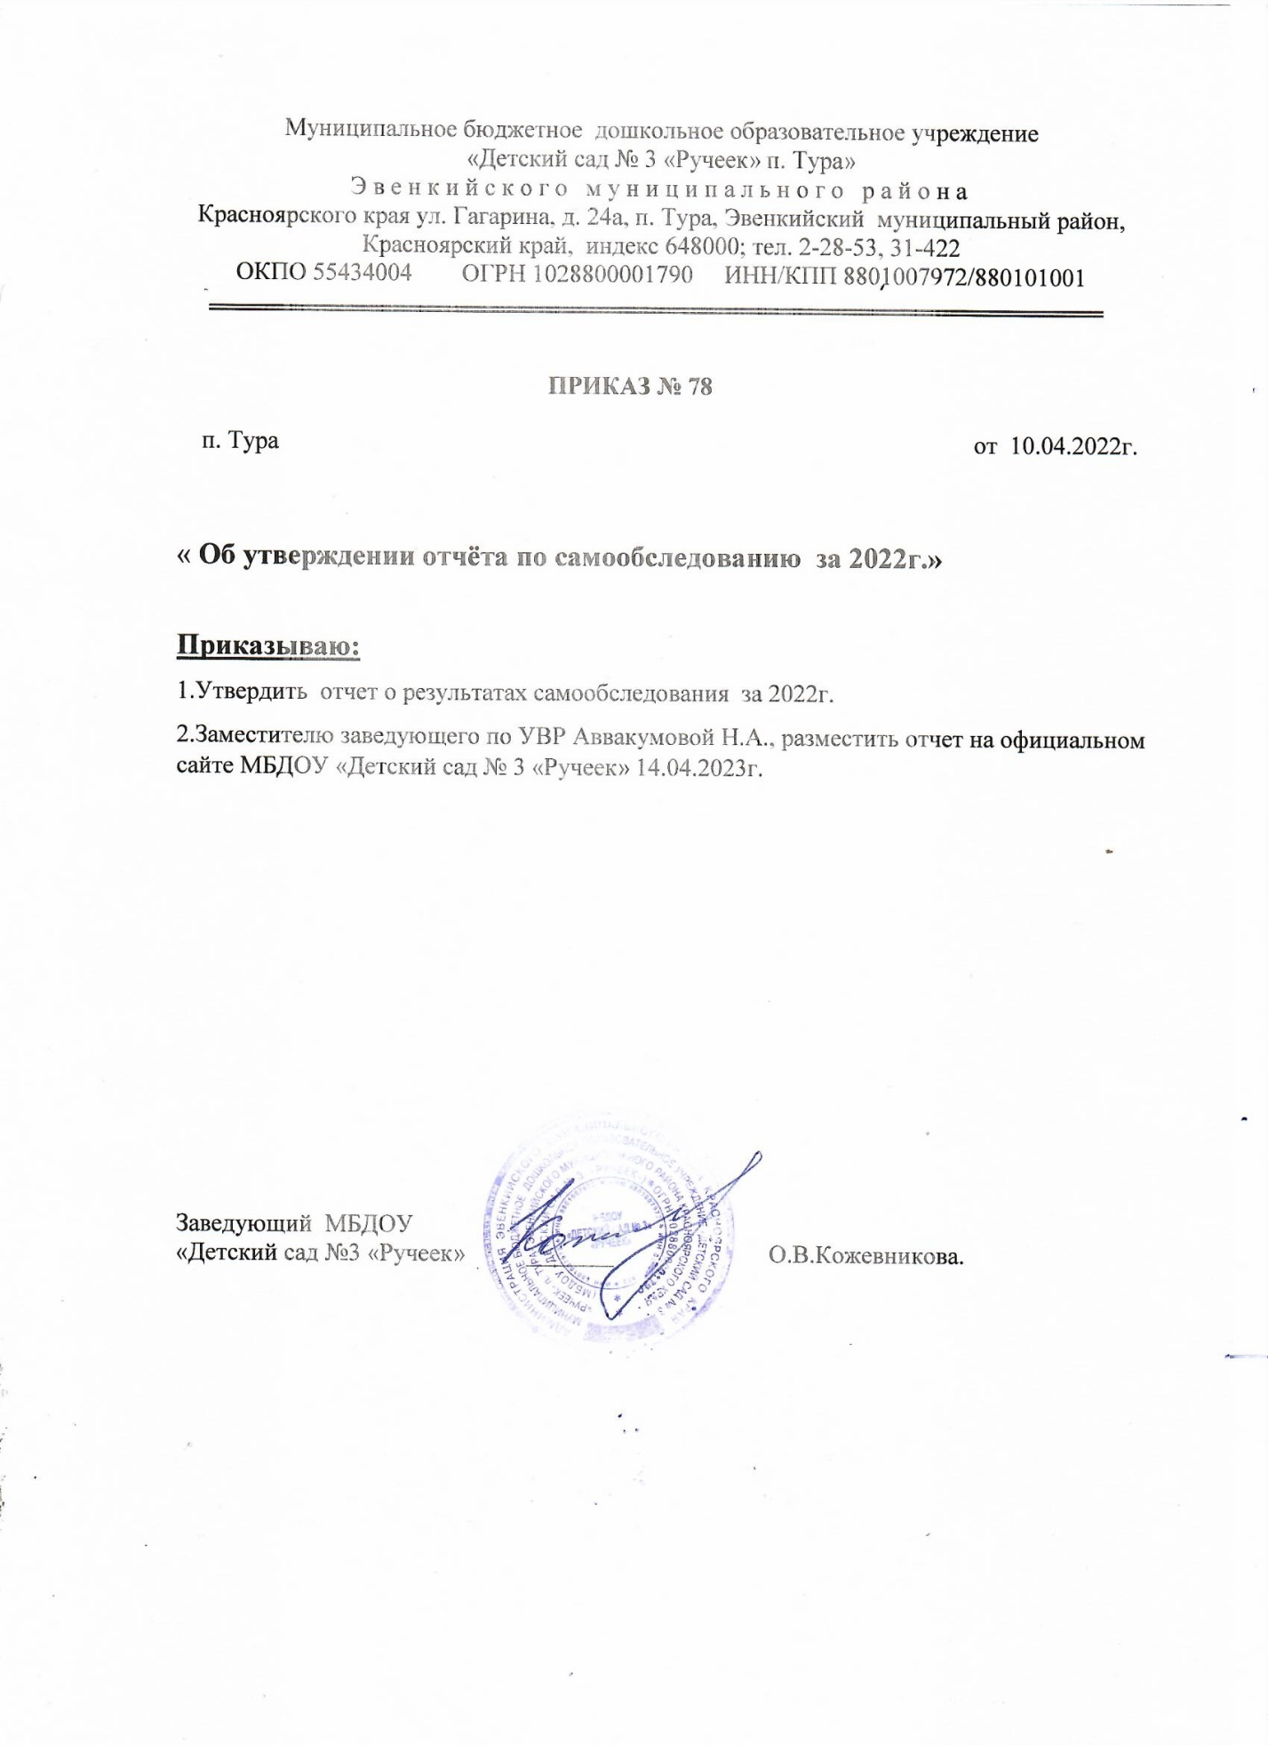

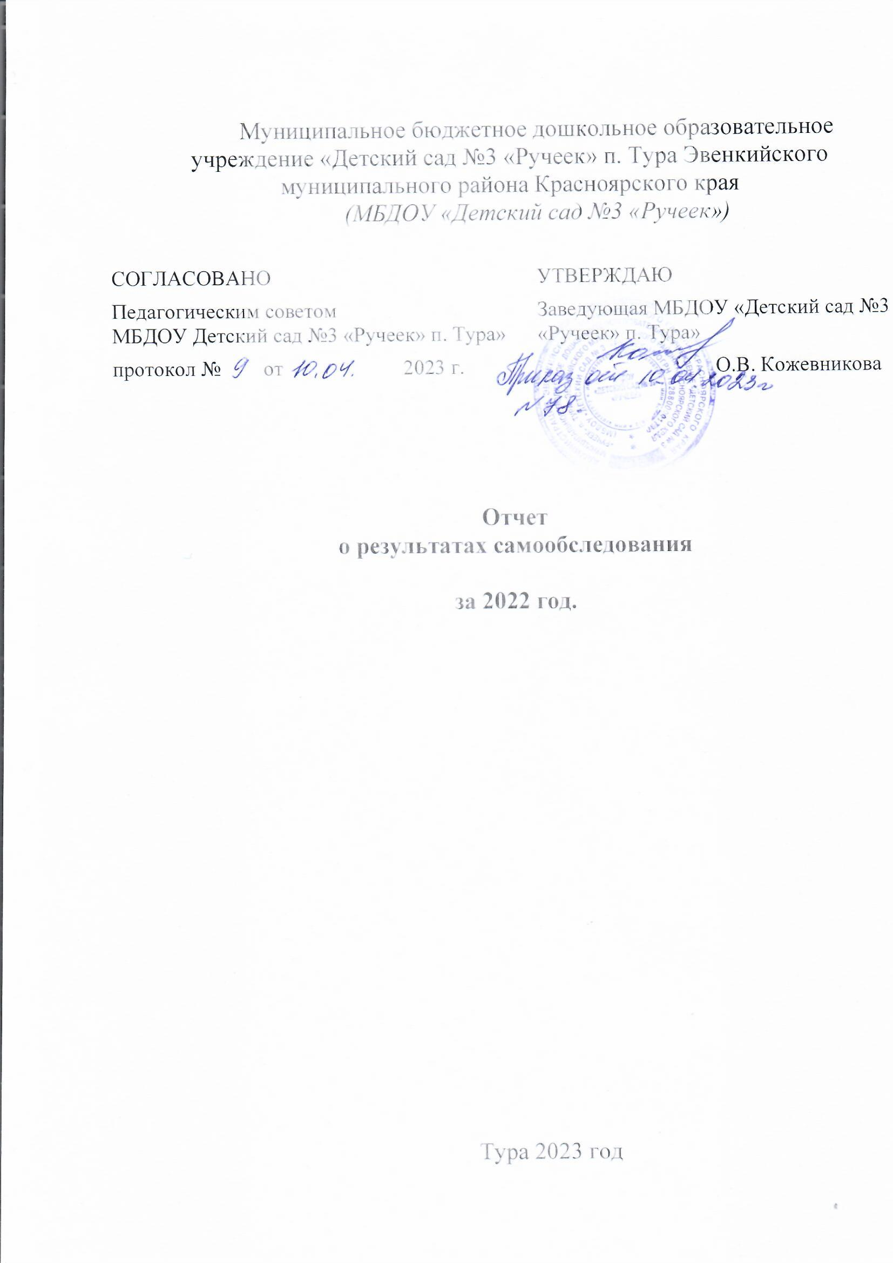

Муниципальное бюджетное дошкольное образовательное учреждение «Детский сад №3 «Ручеек» п. Тура Эвенкийского муниципального района Красноярского края
(МБДОУ «Детский сад №3 «Ручеек»)

СОГЛАСОВАНО | УТВЕРЖДАЮ
Педагогическим советом  МБДОУ Детский сад №3 «Ручеек» п. Тура» | Заведующая МБДОУ «Детский сад №3 «Ручеек» п. Тура»
протокол № от 2023 г. |  | О.В. Кожевникова

Отчет
о результатах самообследования

за 2022 год.

Тура 2023 год
I Аналитическая часть
Общие сведения об организации

Наименование образовательной организации | Муниципальное бюджетное дошкольное образовательное учреждение «Детский сад №3 «Ручеек» п. Тура Эвенкийского муниципального района Красноярского края
Руководитель | Кожевникова Ольга Васильевна
Адрес организации | 648000, Красноярский край, Эвенкийский муниципальный район, п. Тура, ул. Гагарина д. 24 А
Телефон, факс | 8(39170)31-422.
Адрес электронной почты | detsad3@tura.evenkya.ru
Адрес официального сайта | http://detsad3-tura.bdu.su
Адрес официальной страницы в социальной сети VK | http://vk.com/club219077444
Учредитель | Управление образования администрации Эвенкийского муниципального района
Дата создания | 1978 г.
Лицензия | № 8715-л от 25.03.2016 г. серия 24ЛО1ЛО1 № 0001894, выдана Министерством образования Красноярского края. Срок действия лицензии – бессрочно.

Ведущей целью деятельности учреждения является – создание благоприятных условий для полноценного проживания ребенком дошкольного детства, формирование основ базовой культуры личности; всестороннее развитие психических и физических качеств в соответствии с возрастными и индивидуальными особенностями; подготовка ребенка к жизни в современном обществе, к обучению в школе, обеспечение безопасности жизнедеятельности дошкольника. Эта цель реализуется в процессе разнообразных видов детской деятельности: игровой, коммуникативной, трудовой, познавательно-исследовательской, продуктивной, музыкальной, чтения.
ДОУ осуществляет деятельность с 7.30 до 18.00 часов в режиме 5-ти дневной рабочей недели.

Система управления организацией
Дошкольное учреждение осуществляет свою деятельность в соответствии c:
- Закон РФ «Об образовании» от 29.12.2012г, № 273-ФЗ,
- Приказ Министерства образования и науки РФ от 30.08.2013. № 1014 «Об утверждении Порядка организации и осуществления образовательной деятельности по основным общеобразовательным программам – образовательным программам дошкольного образования»,
- Санитарно - эпидемиологические требования к устройству, содержанию и организации режима работы дошкольных образовательных учреждений, СанПиН 2.4.1.3049-13, утвержденными Постановлением Главного государственного санитарного врача РФ от 15 мая 2013г № 26,
- СанПиН 2.4. 3648-20 «Санитарно-эпидемиологические требования к организациям воспитания и обучения, отдыха и оздоровления детей и молодежи»
- Приказ Министерства образования и науки РФ от 17 октября 2013г. № 1155 «Об утверждении федерального государственного стандарта дошкольного образования»,
- Письмо «Комментарии к ФГОС дошкольного образования» Министерства образования и науки РФ от 28.02.2014г. № 08-249,
- Федеральный закон «Об основных гарантиях прав ребёнка Российской Федерации»,
- Конвенция ООН о правах ребёнка,
- Устав МБДОУ «Детский сад № 3 «Ручеек»,
- Основная образовательная программа МБДОУ «Детский сад № 3 «Ручеек».
- Штатное расписание Учреждения;
- Должностные инструкции, определяющие обязанности работников Учреждения;
- Инструкции по организации охраны жизни и здоровья детей в Учреждении;
- Положение о режиме функционирования и режиме занятий МБДОУ;
- Расписание непосредственно образовательной деятельности МБДОУ «Детский сад №3 «Ручеек» п. Тура» на 2022 год;
- Правила приема обучающихся (воспитанников);
- Порядок оформления возникновения, приостановления и прекращения отношений между МБДОУ «Детский сад №3 «Ручеек» п. Тура» ЭМР Красноярского края и родителями (законными представителями) воспитанников;
- Положение комиссии по урегулированию споров между участниками образовательных отношений;
- Положение о защите, хранении, обработке и передаче персональных данных воспитанников и их родителей (законных представителей);
Организация режима пребывания детей в ДОУ;
- Правила внутреннего распорядка для выполнения участниками образовательного процесса: родителями (законными представителями), работниками ДОУ;
В ДОУ сформированы коллегиальные органы управления:
- Совет работников Образовательного учреждения (далее – Общее собрание) представляет полномочия работников ДОУ, в состав Общего собрания входят все работники ДОУ.
- Педагогический совет Образовательного учреждения (далее – Педагогический совет) постоянно действующий коллегиальный орган управления педагогической деятельностью ДОУ, действующий в целях развития и совершенствования образовательной деятельности, повышения профессионального мастерства педагогических работников.
- Родительский комитет создан с целью реализации права родителей (законных представителей) несовершеннолетних воспитанников, педагогических работников на участие в управлении ДОУ, развитие социального партнёрства между всеми заинтересованными сторонами образовательных отношений.
Структура, порядок формирования, срок полномочий и компетенция органов управления ДОУ, принятия ими решений устанавливаются Уставом ДОУ в соответствии с законодательством Российской Федерации. Деятельность коллегиальных органов управления осуществляется в соответствии с Положениями: Положением об Общем собрании, Положением о Педагогическом совете, Положением о Родительском комитете.
В ДОУ используются эффективные формы контроля, различные виды мониторинга (управленческий, методический, педагогический, контроль состояния здоровья детей).
Система управления в ДОУ обеспечивает оптимальное сочетание традиционных и современных инновационных тенденций, что позволяет эффективно организовать образовательное пространство ДОУ.
Оценка образовательной деятельности
Образовательная деятельность в ДОУ строится в соответствии с нормативно – правовыми документами:
- Программа развития ДОУ на 2020-2023 годы.
- Образовательная программа ДОУ.
- Годовой календарный учебный график.
- Режим занятий (НОД).
- Учебный план.
Прием детей в ДОУ осуществляется с 1,6 до 7 лет по направлению Управления образования Администрации Эвенкийского муниципального района Красноярского края.
Структурной основой ДОУ являются группа детей дошкольного возраста. В настоящее время функционирует 5 групп. Общая численность в 2022 году составила 106 детей.
Количественный состав групп:
1-ая младшая группа №1 (1,6 -3 года) – 25 воспитанников;
2-ая младшая группа №2 (3-4 года) – 12 воспитанников;
средняя группа №3 (4-5 лет) – 25 воспитанников;
группа комбинированной направленности №4 (5-7 лет) – 28 воспитанников и 1 ребенок с диагнозом «Легкая умственная отсталость», с амблиопией;
1 ребенок с отклонениями РАС (расстройство аутистического спектра)
группа компенсирующей направленности для детей с нарушениями речевого развития №5 (5-7 лет) – 16 воспитанников
Деятельность педагогического коллектива осуществляется в соответствии с общеобразовательной программой дошкольного образования «От рождения до школы» под редакцией Н.Е.Вераксы.
Образовательная программа ДОУ разработана в соответствии с федеральным государственным образовательным стандартом дошкольного образования и принята на заседании Педагогического совета №1 от 03.09.2018г.
Содержание образовательной программы соответствует основным положениям возрастной психологии и дошкольной педагогики; выстроено с учетом принципа интеграции образовательных областей в соответствии с возрастными возможностями и особенностями воспитанников.
Программа основана на комплексно-тематическом принципе построения образовательного процесса; предусматривает решение программных образовательных задач в совместной деятельности взрослого и детей и самостоятельной деятельности детей не только в рамках непосредственной образовательной деятельности, но и при проведении режимных моментов в соответствии со спецификой дошкольного образования.
Программа обеспечивает комплексное развитие детей по 5 образовательным областям:
- «Социально-коммуникативное развитие»,
- «Познавательное развитие»,
- «Речевое развитие»,
- «Художественно-эстетическое развитие»,
- «Физическое развитие».
Реализация каждой образовательной области предполагает решение специфических задач во всех видах детской деятельности: режимные моменты, игровая деятельность; специально организованные традиционные и интегрированные занятия; индивидуальная и подгрупповая работа; самостоятельная деятельность; опыты и экспериментирование.
В ДОУ функционирует система методической работы: разрабатывается и утверждается на Педагогическом совете ежегодный план воспитательно-образовательной работы. План разрабатывается с учетом анализа предыдущей деятельности, включает все необходимые разделы, что позволяет ДОУ постоянно осваивать новый уровень развития, использовать различные формы методической работы с кадрами, детьми и родителями.
Коррекционно-оздоровительная работа
С 2017 года на базе МБДОУ «Детский сад №3 «Ручеек» п. Тура» функционирует группа компенсирующей направленности для детей с нарушениями речевого развития. Учреждение создает специальные условия для получения образования детьми, имеющими тяжелые нарушения в развитии устной речи. Коррекционно-педагогическую помощь детям с нарушением речевого развития оказывают учитель-логопед, педагог-психолог, воспитатели группы, музыкальный руководитель, инструктор по физической культуре. Группы компенсирующей направленности для детей с нарушением речевого развития, функционирует 5 дней в неделю, с 07:30 до 18:00.
В группу компенсирующей направленности зачисляются воспитанники МБДОУ «Детский сад №3 «Ручеек» в возрасте 5 – 7 лет, при нормальном слухе и первично сохранном интеллекте, имеющих нарушения речевого развития: ФФН, ОНР. Учитель-логопед группы с согласия родителей (законных представителей) проводит предварительное обследование детей преимущественно 5-ти – 6-ти летнего возраста общеобразовательных групп МБДОУ для выявления воспитанников имеющих нарушения речи. Отбор детей в группу осуществляется ежегодно в мае месяце. Направление в группы компенсирующей направленности для детей с нарушениями речевого развития осуществляется по рекомендации ППК, и решения ТПМПк только с согласия родителей (законных представителей) ребенка.
С ноября 2022 года на базе МБДОУ «Детский сад №3 «Ручеек» п. Тура» функционирует группа комбинированной направленности, для детей с Легкой умственной отсталостью с сопутствующим диагнозом «Расходящее косоглазие. Смешанный астигматизм на оба глаза. Амблиопия» и РАС (расстройством аутистического спектра)
В группу комбинированной направленности зачисляются дети по рекомендациям и заключению врачей, ППК ДОУ и ТПМПк. Узкие специалисты (учитель – логопед, дефектолог, педагог – психолог) с согласия родителей (законных представителей) разрабатывают адаптированную программу, по имеющимся отклонениям у ребенка, далее совместно с воспитателем группы разрабатывается ИОМ (индивидуальный образовательный маршрут) в соответствии с которым ведется коррекционно – развивающая работа с ребенком.
Согласно п. 4.3 Федерального государственного образовательного стандарта дошкольного образования, утвержденного приказом Министерства образования и науки Российской Федерации от 17.10.2013 № 1155 (далее – ФГОС ДО, Стандарт), целевые ориентиры (социально-нормативные возрастные характеристики возможных достижений ребёнка на этапе завершения уровня дошкольного образования) не подлежат непосредственной оценке, в т.ч. в виде педагогической диагностики (мониторинга), а также не являются основанием для их формального сравнения с реальными достижениями детей. Согласно п.3.2.3 Стандарта, в целях оценки эффективности педагогических действий и лежащей в основе их дальнейшего планирования, может проводиться оценка индивидуального развития детей дошкольного возраста в рамках педагогической диагностики (мониторинга).
Оценка индивидуального развития детей заключается в анализе освоения ими содержания пяти образовательных областей: социально-коммуникативное, познавательное, речевое, художественно-эстетическое, физическое развитие.
Мониторинг осуществлялся в форме регулярных наблюдений педагогов за детьми в повседневной жизни и в процессе НОД. Таблицы (карты индивидуального развития) педагогической диагностики заполняются 2 раза в год (сентябрь, май) для проведения сравнительного анализа. Отслеживание эффективности усвоения Программы воспитанниками детского сада показало, что уровни развития детей соответствуют их психологическому и физическому возрасту. В соответствии с программой «от Рождения до школы» в первой младшей группе (1,6 лет - 3 года) мониторинг освоения образовательной программы не проводится. В данной группе ведется психолого – педагогическое наблюдение детей в период адаптации в ДОУ.

Результаты освоения детьми ООП ДО 2022 год.

Области развития | Кол-во детей | Усвоили (человек/ %) | Не усвоили (человек/ %) | В процессе усвоения (человек/ %)
2-я младшая группа (дети от 3-ч до 4-х лет)
Речевое | 12 из них 1 ребенок не прошел мониторинг в связи с выездом из Туры | 0% | 24,9% (3 ребенка) | 75,1% (9 детей)
Познавательное |  | 0% | 24,9% (3 ребенка) | 75,1% (9 детей)
Социально-коммуникативное |  | 0% | 16,6% (2 ребенка) | 83,4% (10 детей)
Физическое |  | 0% | 16,6% (2 ребенка) | 83,4% (10 детей)
Художественно-эстетическое |  | 0% | 16,6% (2 ребенка) | 83,4% (10 детей)
Средняя группа (дети 4 – 5 лет)
Речевое | 25 из них 3 ребенка не прошли мониторинг в связи непосещением ДОУ | 0% | 40,5% (9 детей) | 59,5% (13 детей)
Познавательное |  | 0% | 31,5% (7 детей) | 68,5% (15 детей)
Социально-коммуникативное |  | 0% | 45% (10 детей) | 55% (12 детей)
Физическое |  | 0% | 36% (8 детей) | 64% (14 детей)
Художественно-эстетическое |  | 0% | 36% (8 детей) | 64% (14 детей)
Старшая группа (дети 5 – 6 лет)
Речевое | 22 из них 5 детей не прошли мониторинг в связи непосещением ДОУ | 0% | 23,6% (4 ребенка) | 76,7% (13 детей)
Познавательное |  | 0% | 23,6% (4 ребенка) | 76,7% (13 детей)
Социально-коммуникативное |  | 0% | 41,3% (7 детей) | 59% (10 детей)
Физическое |  | 0% | 53,1% (9 детей) | 47,2% (8 детей)
Художественно-эстетическое |  | 0% | 82,6% (14 детей) | 17,7% (3 ребенка)
Подготовительная к школе группа (дети 6 – 7 лет)
Речевое | 22 из них 2 ребенка не прошли мониторинг в связи с непосещением ДОУ | 27% (6 детей) | 4,5% (1 ребенок) | 58,5% (13 детей)
Познавательное |  | 27% (6 детей) | 4,5% (1 ребенок) | 58,5% (13 детей)
Социально-коммуникативное |  | 40,5% (9 детей) | 4,5% (1 ребенок) | 45% (10 детей)
Физическое |  | 45% (10 детей) | 4,5% (1 ребенок) | 40,5% (9 детей)
Художественно-эстетическое |  | 40,5% (9 детей) | 4,5% (1 ребенок) | 45% (10 детей)
Области развития | Кол-во детей | Усвоили (человек/ %) | Не усвоили (человек/ %) | В процессе усвоения (человек/ %)

Внутренняя система оценки качества образования
Локальным актом, регламентирующим внутреннюю оценку качества образования является «Положение о внутренней системе оценки качества образования».
Мониторинг качества образовательной деятельности в 2022 году показал хорошую работу педагогического коллектива. Состояние здоровья и физического развития воспитанников удовлетворительные. Воспитанники подготовительной группы обладают высокими показателями готовности к школьному обучению 75 %.
В течение 2022 года, воспитанники ДОУ участвовали в мероприятиях различного уровня. Воспитанники подготовительной группы вели активное взаимодействие с социально – значимыми объектами (музей, библиотека).
В 2022 году детский сад заключил договор о сотрудничестве с КГБУ «Эвенкийское лесничество». С июня 2022 года ведется тесное взаимодействие с Эвенкийским лесничеством, составлен учебный план на период сотрудничества с 2022 по 2025 годы. Ведется активная работа по экологическому воспитанию детей дошкольного возраста. На базе ДОУ создано мини движение «Эколята – дошколята» куда входят воспитанники 4-7 лет. Ответственной, за сотрудничество с Эвенкийским Лесничеством назначена педагог – психолог Архипова Татьяна Григорьевна. Были проведены различные акции («Операция фантик», «Останови огонь», «Красная книга России», «Польза или вред»), проведены спортивно – развлекательные мероприятия «Эколята – защитники природы», «Очистим землю от мусора», «Посвящение в эколят».
В 2022 года детский сад активно начал внедрять в образовательный процесс воспитание и развитие финансовой грамотности у дошкольников. Был изучен и подготовлен методический материал, на 2023 год запланировано прохождение курсов повышения квалификации по теме «Обучение финансовой грамотности детей дошкольного возраста». В декабре 2022 года воспитанники подготовительной группы приняли участие в районном фестивале «Поющий олененок». Так же в декабре 2022 года воспитанники средней, старшей и подготовительной групп, приняли участие в конкурсе чтецов «Эвенкийские зори», который проходил на базе МБДОУ «Детский сад №5 «Лесной» п. Тура», между воспитанниками детских садов поселка. В течение 2022 года наши ребята совместно с педагогами и родителями, принимали активное участие в различных акциях («Письмо солдату», «Останови огонь», «Посади дерево» и т. д.).
В 2022 году в детском саду проводилось анкетирование родителей (законных представителей) с целью изучения качества удовлетворенности предоставляемых услуг ДОУ. Выборка составила 60 родителей воспитанников детского сада. Исходя из результатов анкетирования родителей, мы можем сделать вывод о том, что работой МБДОУ «Детский сад №3 «Ручеек» родители удовлетворены, результаты отражены в таблице 2.

Моему ребенку нравится ходить в детский сад

Работа воспитателей и сотрудников детского сада достаточна,
чтобы мой ребенок хорошо развивался и был благополучен.

В детском саду учитывают интересы и точку зрения моего ребенка

Мой ребенок хорошо ухожен, за ним хороший присмотр в детском саду

Я знаю, что мой ребенок в безопасности в
детском саду

Меня устраивает управление детским садом

Меня устраивает материально – техническое обеспечение детского сада

Меня устраивает питание в детском саду

Меня устраивает подготовка к школе, осуществляемая в детском саду

Сотрудники детского сада учитывают мнение родителей в своей работе

Меня устраивает информированность о моем ребенке и об образовательной деятельности детского сада

Оценка кадрового обеспечения
Кадровое обеспечение МБДОУ «Детский сад №3 «Ручеек» на 2020 год
ФИО | Должность | Образование | Опыт работы | Аттестационная категория | Образование и курсы повышения квалификации
Аввакумова Наталья Александровна | Заместитель заведующей по УВР | Среднее | 12 лет | 1 категория | - Красноярский педагогический колледж №2: воспитатель детей дошкольного возраста  - «Организация образовательного процесса в детском саду в условиях реализации ФГОС» 2015 г., «Современные подходы к организации работы с детьми с ограниченными возможностями здоровья (ОВЗ) в дошкольных образовательных организациях в условиях реализации ФГОС» 2018 год.  - Профессиональная переподготовка по курсу «Инструктор по физической культуре» 2019 год. Южный институт кадрового обеспечения.  - Научно-Производственное объединение «ПрофЭкспортСофт»2020 год по теме «Особенности работы организации дошкольного образования в сложной санитарно – эпидемиологической ситуации»  - ЧОУ ДПО «АБиУС» г. Волгоград: Организационно – методическое обеспечение дошкольного образования в условиях реализации ФГОС» - Методист, 2021 год  - ЧОУ ДПО «АБиУС» г. Волгоград: «Обучение и воспитание детей с задержкой психического развития в условиях реализации ФГОС», 2022 год
Савельева Оксана Анатольевна | Воспитатель | Высшее | 26 лет | 1 категория | - ХГУ им. Катанова «Учитель начальных классов»  - «Организация образовательного процесса в детском саду в условиях реализации ФГОС», 2015 г.,  - Профессиональная переподготовка по специальности «Воспитатель» 2018 год.  - Научно-Производственное объединение «ПрофЭкспортСофт»2020 год по теме «Особенности работы организации дошкольного образования в сложной санитарно – эпидемиологической ситуации»  - ЧОУ ДПО «АБиУС» г. Волгоград: «Обучение и воспитание детей с задержкой психического развития в условиях реализации ФГОС», 2022 год
Лаптева Екатерина Юрьевна | Воспитатель | Высшее | 7 лет | Соответствие занимаемой должности | «Красноярский государственный педагогический университет им. В.П. Астафьева»: «Педагогика»  - «Организация образовательной деятельности в контексте федерального государственного образовательного стандарта дошкольного образования (изобразительная деятельность)» 2017 г.,  - «Образовательная деятельность в процессе реализации ФГОС ДО» 2018 год.  - «Обучение и воспитание детей с задержкой психического развития в условиях реализации ФГОС» 2019 год.  - Научно-Производственное объединение «ПрофЭкспортСофт»2020 год по теме «Особенности работы организации дошкольного образования в сложной санитарно – эпидемиологической ситуации»
Мехтиева Зарема Ибрагимовна | Воспитатель | Высшее | 11 лет | 1 категория | - Дагестанский государственный педагогический университет: «Учитель русского языка и литературы»  - Профессиональная переподготовка по специальности «Воспитатель» 2018 год. - Профессиональная переподготовка по курсу «Инструктор по физической культуре» 2019 год. Южный институт кадрового обеспечения.  - Научно-Производственное объединение «ПрофЭкспортСофт»2020 год по теме «Особенности работы организации дошкольного образования в сложной санитарно – эпидемиологической ситуации»  - ЧОУ ДПО «АБиУС» г. Волгоград: «Обучение и воспитание детей с задержкой психического развития в условиях реализации ФГОС», 2022 год
Архипова Татьяна Григорьевна | Педагог-психолог | Высшее | 1 год |  | - «Красноярский государственный педагогический университет им. В.П. Астафьева»: Педагог – психолог  - ООО «Инфоурок» г. Смоленск Профессиональная переподготовка «Организация деятельности педагога – дефектолога: специальная педагогика и психология» 2022 год
Теслюк Анна Викторовна | Воспитатель | Высшее | 9 лет | Соответствие занимаемой должности | - «Красноярский государственный педагогический университет им. В.П. Астафьева»: Педагог – психолог  - Профессиональная переподготовка по специальности «Воспитатель» 2019 год.  - Научно-Производственное объединение «ПрофЭкспортСофт»2020 год по теме «Особенности работы организации дошкольного образования в сложной санитарно – эпидемиологической ситуации»
Шестакова Яна Дмитриевна | Воспитатель | Обучение | 2 года |  | «Кузбасский педагогический колледж КПК» Кемеровская область, г. Кемерово
Эспек Евгения Николаевна | Воспитатель | Среднее | 3 месяца |  | - КГБПОУ «Эвенкийский многопрофильный техникум» п. Тура Красноярский край: Дошкольное образование
Григорьева Александра Николаевна | Воспитатель | Обучение | 6 месяцев |  | - Гуманитарный техникум экономики и права» г. Москва: «Специальное дошкольное образование»
Амагзаева Анна Юрьевна | Воспитатель | Обучение | 3 месяца |  | - ГБПОУ ИО «Боханский педагогический колледж им. Д. Банзарова»: Дошкольное образование
Христофорова Елена Владимировна | Музыкальный руководитель | Высшее |  |  | - Институт развития образования и повышения квалификации им. С.Н. Донского – II»: «Физическая культура с элементами ЛФК и АФК» 2019 год;  - ФГБОУ высшего образования «Академия Русского балета им. А. Я. Вагановой»: «Музыкальное сопровождение урока танцев» 2021 год;  - Арктический государственный институт культуры и искусств: «Педагог дополнительного образования детей и взрослых: преподавание хореографии с основами репетиторской деятельности 2022 год
Марков Андрей Вячеславович | Инструктор по физической культуре | Высшее |  |  | - «Хабаровский государственный педагогический институт»: Физическая культура
Баранова Елизавета Андреевна | Учитель - логопед | Высшее | 2 года |  | «Красноярский государственный педагогический университет им. В.П. Астафьева»: Специальное (дефектологическое) образование

Воспитательная работа
В 2022 учебном году на базе МБДОУ №3 «Ручеек» проводились следующие воспитательно – образовательные мероприятия: конкурс – выставки детских работ «Волшебная снежинка», «Зимушка – Зима», «Мой папа - солдат», «Портрет любимой мамы», «Подарок для мамы», «Космические просторы», «Великой Победе посвящается», «Здравствуй, лето!», музыкальное развлечение «Проводы зимы», «День Защиты детей», «Солнце, воздух и вода-наши лучшие друзья», спортивные праздники, 23 февраля «Будущий солдат», 8 Марта, выпускной бал.
В 2022 году методист ДОУ активно работал по улучшению качества образования в ДОУ, таким образом, в 2022 году 5 педагогов ДОУ приняли активное участие в фестивале «Поющий олененок». В 2022 году 3 педагога прошли курсы повышения квалификации по теме «Обучение и воспитание детей с задержкой психического развития в условиях реализации ФГОС».
Оценка учебно-методического и библиотечно-информационного обеспечения
Учебно-методическое обеспечение соответствует ОПДО ДОУ.
Информационное обеспечение образовательного процесса ДОУ включает: ноутбуки (4 шт.), компьютеры (5 шт.), телевизоры (5 шт.), интерактивная доска (1шт.), проектор (2 шт.), принтер (5 шт.), принтер цветной печати (2 шт.). Это позволяет работать с текстовыми редакторами, 2 компьютера подключены к сети Интернет.
С целью взаимодействия всех участников образовательного процесса (педагоги, родители, дети), создан сайт ДОУ, на котором размещена информация, определённая законодательством. Информация на сайте регулярно обновляется методистом и педагогами ДОУ: http://detsad3-tura.bdu.su.
Для обратной связи с родителями и социумом создана личная страница детского сада в официальной социальной сети Vk: https://vk.com/club219077444 на этой странице родители (законные представители) могут ознакомится с жизнью детского сада, с проведенными мероприятиями, а так же оставить свои отзывы, комментарии и пожелания.
Для взаимодействия ДОУ с органами, осуществляющими управление в сфере образования, с другими учреждениями и организациями, подключен Интернет, активно используется электронная почта. Педагоги регулярно публикуют свои методические разработки на сайте ДОУ на своих личных страницах, а так же размещают информацию о прошедших мероприятиях на официальной странице в социальной сети VK.
Информационное обеспечение существенно облегчает процесс документооборота, делает образовательный процесс более содержательным, интересным, позволяет использовать современные формы организации взаимодействия педагога с детьми, родителями (законными представителями).
Оценка материально-технической базы
Вопросы по материально-техническому обеспечению рассматриваются на административных совещаниях, совещаниях по охране труда. Территория ДОУ соответствует санитарно-эпидемиологическим правилам и нормативам, требованиям пожарной и электро безопасности, нормам охраны труда. Проведена аттестация рабочих мест.
Здания ДОУ обеспечены всеми видами инженерных коммуникаций: водоснабжением, отоплением, канализацией.
На территории детского сада расположены 5 детских площадок. Прогулочные площадки и оборудованы современным необходимым материалом и оборудованием для организации полноценных прогулок воспитанников и поддерживаются в хорошем состоянии. Прогулочные площадки оборудованы теневыми навесами. На территории ДОУ в 2022 году оборудован огород и теплица, для реализации познавательно – исследовательской деятельности дошкольников. Имеется отдельная спортивная площадка, для занятий физкультурой в теплое время года. Спортивная площадка оборудована современным спортивным оборудованием и покрыта специальным мягкими матами, для комфортных занятий физкультурой и спортом.
Учреждение достаточно обеспечено учебно-наглядными пособиями и спортинвентарем. Имеются технические средства обучения: 4 телевизора, 2 музыкальных центра, 4 ноутбука, 1 мультимедийная доска, 2 проектора, ламинатор.
Группы ДОУ постоянно пополняются современным игровым оборудованием, информационными стендами. В 2022 году развивающая предметно пространственная среда групп была пополнена новым оборудованием (библиотеки, автодромы, больничные комплексы) приобретена новая мебель для дидактического и игрового материала, в подготовительной группе заменены шкафчики для детской одежды. В ДОУ музыкальный и физкультурный зал совмещены, совмещены методический кабинет и кабинет педагога – психолога. На территории ДОУ имеется 4 пандуса, в здании сада установлен переносное мобильное устройство для подъема, в подготовительной группе в туалетной комнате установлены поручни – держатели для детей инвалидов, практически все помещения в ДОУ обозначены табличками со шрифтом Брайля, так же таблички с названиями возрастных групп с дублируемой информацией шрифтом Брайля, оборудованы все входные двери, имеется кабинет учителя-логопеда, который оборудован необходимой для индивидуальных занятий мебелью, и методическим материалом.

Объект | Состояние объекта  на начало уч. года | Характеристика оснащения объектов
Здание детского сада. | Удовлетворительное | Здание одноэтажное. Оснащено сантехническим оборудованием. За детским садом закреплен участок земли, имеющий ограждение. Озеленение – 50%.
Прогулочные участки для каждой группы. | Удовлетворительное | Оборудовано 5 участков для прогулок. На участках игровое оборудование в соответствии с возрастом и требованиями СанПиН. Установлен спортивный комплекс для воспитанников старшего дошкольного возраста. Установлена метеорологическая площадка.
Групповые комнаты. | Отличное | В детском саду 5 групповых комнат, группы оснащены отдельными спальнями. В каждую группу отдельный изолированный вход. Группы оснащены мебелью в соответствии с возрастом детей и требованиям СанПиН. Имеются материалы и оборудование для поддержания санитарного состояния групп. Оснащение предметно-пространственной среды обновляется и пополняется в соответствии с ФГОС ДО.
Физкультурный /  музыкальный зал. | Хорошее | Физкультурный зал оборудован спортивным инвентарем. Музыкальный зал: синтезатор, муз.центр, микрофон, детские муз. инструменты, атрибуты для музыкальной и танцевальной деятельности.
Мини-музей этнокультуры эвенков. | Хорошее | Методическая и художественная литература по эвенкийскому этносу, поделки.
Мини-музей русская изба | Хорошее | Дидактический материал, предметы русского быта, элементы декоративно – прикладного творчества и декоративной росписи.
Методический кабинет/кабинет психолога | Хорошее | Библиотека методической литературы и периодических изданий, компьютер, принтер. Демонстрационный материал, методические разработки. Библиотека детской худож. литературы по программе дошкольного воспитания. Интернет. Программно-методические материалы соответствуют возрасту, учитывают индивидуальные особенности детей.
Кабинет учителя – логопеда. | Хорошее | Программно-методические материалы соответствуют возрастным особенностям.
Кабинет заведующей. | Отличное | Компьютер. Стационарный телефон (1). Интернет. Офисная мебель.
Медицинский кабинет. | Отличное | Оборудован медицинским инструментарием, набором медикаментов. Имеется изолятор, смотровой и процедурный кабинеты.
Пищеблок. | Отличное | Оборудован необходимым инвентарем и оборудованием.
Прачечная. | Отличное | Оборудована необходимым инвентарем и оборудованием.

В ДОУ созданы условия для питания воспитанников. Есть помещения для хранения и приготовления пищи, организации качественного питания в соответствии с санитарно-эпидемиологическим правилами и нормативами. В ДОУ организовано 3х разовое питание и дополнительный завтрак в 10.00 (фрукты, соки) в соответствии с десятидневным цикличным меню. Все продукты сопровождаются сертификатами качества.
В ДОУ созданы все необходимые условия для обеспечения безопасности воспитанников и сотрудников. Прогулочные площадки для детей огорожены невысоким ограждением, здание оборудовано автоматической пожарной сигнализацией, кнопкой тревожной сигнализации для экстренных вызовов, разработан паспорт антитеррористической безопасности учреждения.
II Результаты анализа показателей деятельности организации

Показатели

деятельности дошкольной образовательной организации, подлежащей самообследованию
(утв. приказом Министерства образования и науки РФ от 10 декабря 2013 г. № 1324)

№ п/п | Показатели | Единица измерения
1. | Образовательная деятельность
1.1 | Общая численность воспитанников, осваивающих образовательную программу дошкольного образования, в том числе: | 106 человек
1.1.1 | В режиме полного дня (8-12 часов) | 106 человек
1.1.2 | В режиме кратковременного пребывания (3-5 часов) | 0 человек
1.1.3 | В семейной дошкольной группе | 0 человек
1.1.4 | В форме семейного образования с психолого-педагогическим сопровождением на базе дошкольной образовательной организации | 0 человек
1.2 | Общая численность воспитанников в возрасте до 3 лет | 25 человек
1.3 | Общая численность воспитанников в возрасте от 3 до 8 лет | 81 человек
1.4 | Численность/удельный вес численности воспитанников в общей численности воспитанников, получающих услуги присмотра и ухода: | 106 человек/100%
1.4.1 | В режиме полного дня (8-12 часов) | 106 человек/100%
1.4.2 | В режиме продленного дня (12-14 часов) | 0 человек/%
1.4.3 | В режиме круглосуточного пребывания | 0 человек/%
1.5 | Численность/удельный вес численности воспитанников с ограниченными возможностями здоровья в общей численности воспитанников, получающих услуги: | 1человек/  1,06%
1.5.1 | По коррекции недостатков в физическом и (или) психическом развитии | 1человек/1,06 %
1.5.2 | По освоению образовательной программы дошкольного образования | 1человек /1,06 %
1.5.3 | По присмотру и уходу | 1человек /1,06 %
1.6 | Средний показатель пропущенных дней при посещении дошкольной образовательной организации по болезни на одного воспитанника | 15 дней
1.7 | Общая численность педагогических работников, в том числе: | 11 человек/9,09%
1.7.1 | Численность/удельный вес численности педагогических работников, имеющих высшее образование | 5 человек / 45,45 %
1.7.2 | Численность/удельный вес численности педагогических работников, имеющих высшее образование педагогической направленности (профиля) | 5 человек /45,45 %
1.7.3 | Численность/удельный вес численности педагогических работников, имеющих среднее профессиональное образование | 6 человек/54,55 %
1.7.4 | Численность/удельный вес численности педагогических работников, имеющих среднее профессиональное образование педагогической направленности (профиля) | 6 человек/54,55 %
1.8 | Численность/удельный вес численности педагогических работников, которым по результатам аттестации присвоена квалификационная категория, в общей численности педагогических работников, в том числе: | 3 человека /27,27%
1.8.1 | Высшая | 0 человек/0 %
1.8.2 | Первая | 3 человека /27,27 %
1.9 | Численность/удельный вес численности педагогических работников в общей численности педагогических работников, педагогический стаж работы которых составляет: | Человек/%
1.9.1 | До 5 лет | 7 человек/63,63%
1.9.2 | Свыше 30 лет | 0 человек
1.10 | Численность/удельный вес численности педагогических работников в общей численности педагогических работников в возрасте до 30 лет | 3 человека /27,27 %
1.11 | Численность/удельный вес численности педагогических работников в общей численности педагогических работников в возрасте от 55 лет | 0 человек
1.12 | Численность/удельный вес численности педагогических и административно-хозяйственных работников, прошедших за последние 5 лет повышение квалификации/профессиональную переподготовку по профилю педагогической деятельности или иной осуществляемой в образовательной организации деятельности, в общей численности педагогических и административно-хозяйственных работников | 5 человек/ 45,45%
1.13 | Численность/удельный вес численности педагогических и административно-хозяйственных работников, прошедших повышение квалификации по применению в образовательном процессе федеральных государственных образовательных стандартов в общей численности педагогических и административно-хозяйственных работников | 3 человека / 27,27%
1.14 | Соотношение «педагогический работник/воспитанник» в дошкольной образовательной организации | 1 воспитатель /15 воспитанников
1.15 | Наличие в образовательной организации следующих педагогических работников:
1.15.1 | Музыкального руководителя | Да
1.15.2 | Инструктора по физической культуре | Да
1.15.3 | Учителя-логопеда | Да
1.15.4 | Логопеда | Да
1.15.5 | Учителя - дефектолога | Да
1.15.6 | Педагога-психолога | Да
2. | Инфраструктура
2.1 | Общая площадь помещений, в которых осуществляется образовательная деятельность, в расчете на одного воспитанника | 263кв.м. /2,48кв.м. на 1 ребенка
2.2 | Площадь помещений для организации дополнительных видов деятельности воспитанников | 47 кв. м
2.3 | Наличие физкультурного зала | Да
2.4 | Наличие музыкального зала | Да
2.5 | Наличие прогулочных площадок, обеспечивающих физическую активность и разнообразную игровую деятельность воспитанников на прогулке | Да

Вывод: Деятельность детского сада полностью соответствует требованиям законодательства. Динамика развития детского сада положительная. В ДОУ создан комплекс гигиенических, психолого-педагогических и физкультурно-оздоровительных системных мер, обеспечивающих ребенку психическое и физическое благополучие, комфортную моральную и бытовую среду. Для повышения качества предоставляемых услуг необходимо продолжать работу по развитию и обновлению предметно-пространственной среды ДОУ в соответствии с ФГОС ДО. За 2022 год 50% воспитанников приняли результативное участие во Всероссийских олимпиадах и конкурсах. Педагоги ДОУ ежегодно проходят курсы повышения квалификации, занимаются самообразованием, что способствует улучшению качества дошкольного образования. К началу учебного года педагоги разработали программы кружковой работы по разным направлениям. Программы кружковой работы разработаны в соответствии с возрастными особенностями воспитанников и проводятся каждый четверг один раз в неделю. 1 младшая группа – Григорьева А.Н. «Развитие мелкой моторики посредством пальчиковых игр»; вторая младшая группа – Шестакова Я.Д. Пальчиковые игры с детьми младшего дошкольного возраста «Веселые пальчики»; средняя группа – Савельева О.А. «Сказкатерапия в ДОУ»; подготовительная группа – Мехтиева З.И. «Будущий первоклассник».
В МБДОУ «Детский сад №3 «Ручеек» имеются проблемы с нехваткой педагогических кадров: вакансии по должности музыкальный руководитель (1 ставка)

